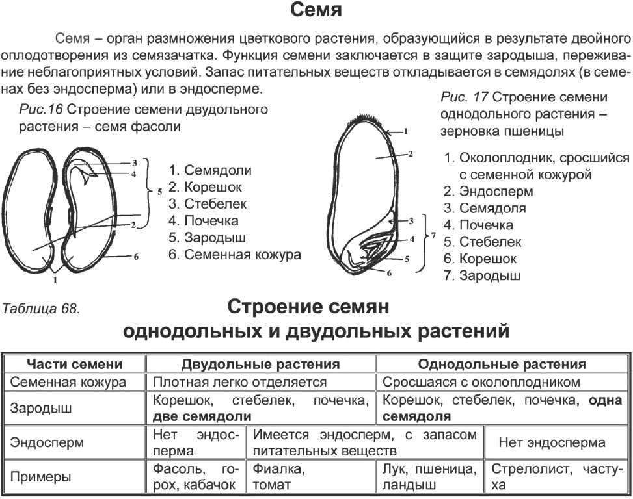

Схема «Сравнение строения семян одно- и двудольных растений»

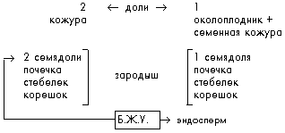

**Рабочая карта по теме: «Прорастание семян» (6-й класс)**

**I.** Используя учебник, закончи следующие выражения.

Семя – это...  
Значение семени:  
1 –  
2 –

**II.** Вспомни строение семени, для этого установи, какой части семени соответствует та или иная цифра па рисунке:

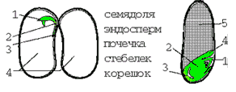

**Рис. 1. Схема строения семени**

**III.** Прочитай в учебнике раздел «Как прорастают семена».

Запиши стадии прорастания фасоли:

1 –  
2 –  
3 –  
4 –

**IV.** Прочитай текст о всхожести семян. Проанализируй его и дай определение термину «всхожесть».

Прорасти и дать начало новому растению способны только семена с живым зародышем. Зародыш может погибнуть от повреждения вредными насекомыми или плесневыми грибами, от пересыхания во время хранения и от других причин. Иногда зародыш погибает из-за слишком длительного хранения семян. Семена с погибшими зародышами теряют всхожесть, т.е. не могут прорастать.  
Всхожесть – это...

**V.** Прочитай в учебнике об условиях, необходимых для прорастания семян. Составь рассказ, используя пункты А, Б, В, Г, Д.

А. Чтобы семена проросли, им необходимо:

1 – тепло, свет, вода;  
2 – питательные вещества, тепло, воздух, вода.

Б. При этом семена:

1 – набухнут;  
2 – уменьшатся в весе.

В. Это объясняете тем, что:

1 – в них поступает вода;  
2 – из них выходит вода.

Г. Во время прорастания семян:

1 – усиливается дыхание;  
2 – ослабляется дыхание.

Д. А также:

1 – увеличивается выделение тепла;  
2 – уменьшается выделение тепла.

**VI.** Выбери правильный результат опыта.

1. В каком стакане семена прорастут (рис. 2)? Почему вы так решили?

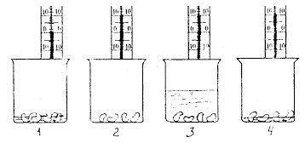

**Рис. 2**

2. В каком из стаканов прорастут семена (рис. 3)? Почему вы так решили?

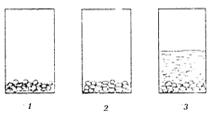

**Рис. 3**

**VII.** Прочитай в учебнике раздел «Посев семян». Какие условия необходимо выполнить, чтобы получить хорошие всходы?

**VIII.** Раздели эти растения на три группы по величине семян (мелкие, средние, крупные), укажи глубину посева:

лук, фасоль, кукуруза, редис, горох, свекла, бобы, огурцы, репа.

**IX.** Проверь свои знания, выполнив следующую тестовую работу.

1. Какие условия нужны для прорастания семян:

а) вода, свет, тепло;  
б) вода, тепло, воздух, целый зародыш;  
в) вода, почва, свет?

2. Какой орган при прорастании семян появляется первым:

а) корень;  
б) стебель;  
в) листья?

3. Как изменяется состав воздуха при дыхании семян:

а) семена поглощают СО2 и тепло, выделяют О2;  
б) семена поглощают О2, а выделяют СО2 и тепло;  
в) семена поглощают О2, а выделяют СО2?

4. Чем питается зародыш прорастающего семени растения в первое время:

а) водой и минеральными веществами, отложенными в эндосперме;  
б) водой, воздухом и органическими веществами, содержащимися в почве;  
в) запасными питательными веществами, отложенными в эндосперме или семядолях?

5. От чего зависит глубина посадки семян:

а) от размеров семян;  
б) от структуры почвы;  
в) от размеров семян и структуры почвы?